ตารางวิเคราะห์ข้อสอบมาตรฐานชั้นปี วิชา ทัศนศิลป์ ชุดที่ 1
ชั้นประถมศึกษาปีที่ 6
ข้อ | มาตรฐาน / ตัวชี้วัด
ข้อ | มฐ. ศ 1.1 |  |  |  |  |  |  | มฐ. ศ 1.2
ข้อ | 1 | 2 | 3 | 4 | 5 | 6 | 7 | 1 | 2 | 3
1 |  | ✓
2 |  | ✓
3 |  | ✓
4 |  | ✓
5 |  |  |  |  | ✓
6 |  |  |  |  | ✓
7 |  |  |  |  | ✓
8 |  |  |  |  | ✓
9 | ✓
10 | ✓
11 | ✓
12 | ✓
13 |  |  |  |  |  | ✓
14 |  |  |  |  |  | ✓
15 |  |  |  |  |  | ✓
16 |  |  |  |  |  | ✓
17 |  |  | ✓
18 |  |  | ✓
19 |  |  | ✓
20 |  |  | ✓
21 |  |  |  | ✓
22 |  |  |  | ✓
23 |  |  |  | ✓
24 |  |  |  | ✓
25 |  |  |  |  |  |  | ✓
26 |  |  |  |  |  |  | ✓
27 |  |  |  |  |  |  | ✓
28 |  |  |  |  |  |  | ✓
29 |  |  |  |  |  |  |  | ✓
30 |  |  |  |  |  |  |  | ✓

ข้อ | มาตรฐาน / ตัวชี้วัด
ข้อ | มฐ. ศ 1.1 |  |  |  |  |  |  | มฐ. ศ 1.2
ข้อ | 1 | 2 | 3 | 4 | 5 | 6 | 7 | 1 | 2 | 3
31 |  |  |  |  |  |  |  | ✓
32 |  |  |  |  |  |  |  | ✓
33 |  |  |  |  |  |  |  |  | ✓
34 |  |  |  |  |  |  |  |  | ✓
35 |  |  |  |  |  |  |  |  | ✓
36 |  |  |  |  |  |  |  |  | ✓
37 |  |  |  |  |  |  |  |  |  | ✓
38 |  |  |  |  |  |  |  |  |  | ✓
39 |  |  |  |  |  |  |  |  |  | ✓
40 |  |  |  |  |  |  |  |  |  | ✓

ข้อสอบมาตรฐานชั้นปี ชุดที่ 1 กลุ่มสาระ ศิลปะ
วิชา ทัศนศิลป์ ป. 6 จำนวน 40 ข้อ
ให้กาเครื่องหมาย  ทับตัวอักษรหน้าคำตอบที่ถูกต้อง
1. ข้อใดจัดขนาดภาพได้เหมาะสม
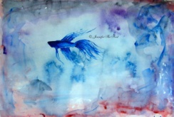
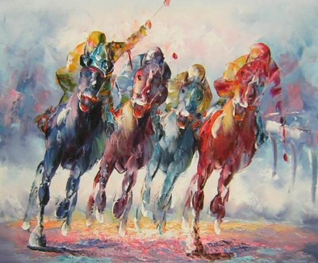
ก. ข.

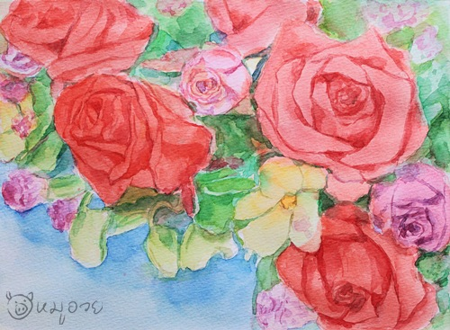
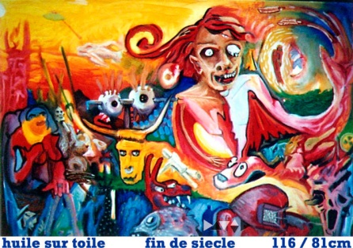
ค. ง.

2. ข้อใดจัดสัดส่วนของภาพได้เหมาะสม
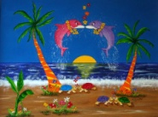
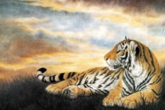
ก. ข.

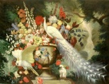
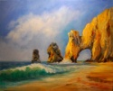
ค. ง.

3. ข้อใดจัดสมดุลของภาพได้เหมาะสม
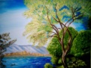
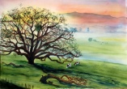
ก. ข.

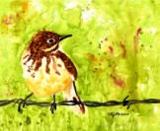
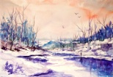
ค. ง.

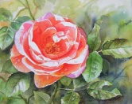
4. จากภาพ จัดวางภาพได้เหมาะสมหรือไม่ เพราะอะไร

ก. ไม่เหมาะสม เพราะวางดอกกุหลาบมาด้านซ้าย
ข. เหมาะสม เพราะวางดอกกุหลาบไว้กึ่งกลางภาพ ค. เหมาะสม เพราะวางดอกกุหลาบได้สมดุลกับใบ
ง. ไม่เหมาะสม เพราะวางดอกกุหลาบเอียงไปทางด้านบน
5. ข้อใดมีพื้นที่ว่างเหมาะสม
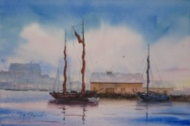
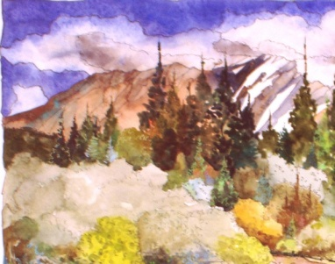
ก. ข.

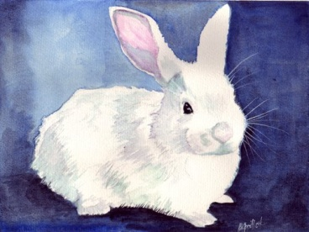
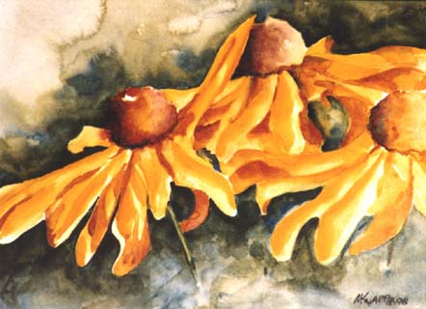
ค. ง.

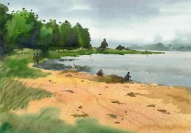
6. จากภาพ เมื่อมองแล้วทำให้เกิดความรู้สึกอย่างไร
เพราะอะไร

ก. อ้างว้าง เพราะภาพดูโล่งเกินไป
ข. อึดอัด เพราะภาพต้นไม้มากเกินไป
ค. หนาแน่น เพราะพื้นผิวดินมากเกินไป
ง. สับสน เพราะรายละเอียดของภาพมากเกินไป
7. ภาพในข้อใด เมื่อมองดูแล้วให้ความรู้สึกอึดอัด
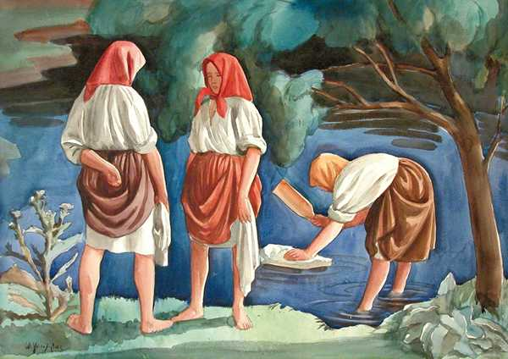
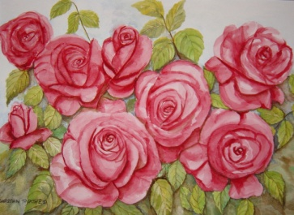
ก. ข.

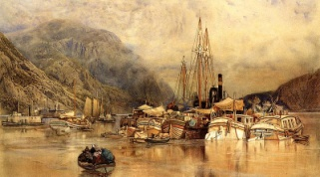
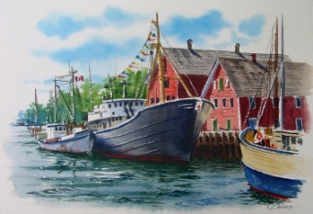
ค. ง.

8. การใช้พื้นที่ว่างในงานวาดภาพให้เหมาะสม ควรมีลักษณะอย่างไร
ก. ต้องมีพื้นที่ว่างมากกว่ารูปร่าง เพราะจะทำให้ดูภาพแล้วไม่รู้สึกอึดอัด
ข. ต้องแบ่งเป็นฝั่งรูปภาพ และฝั่งพื้นที่ว่างให้ชัดเจน
ค. อยู่รวมกับภาพอย่างเหมาะสม
ง. กระจายอยู่ทั่วภาพ
9. ข้อใดเป็นสีคู่ตรงข้าม
ก. สีเหลือง - สีส้ม ข. สีเขียว - สีม่วง
ค. สีส้ม - สีน้ำเงิน ง. สีเหลือง - สีเขียว

10. เป็นสีคู่ตรงข้ามของสีใด

ก. สีม่วง
ข. สีเขียว
ค. สีส้มเหลือง
ง. สีเขียวน้ำเงิน
11. ข้อใดจับคู่สีคู่ตรงข้ามไม่ถูกต้อง
ก. ข.
-
-

ค. ง.
-
-

12. ภาพใดใช้สีคู่ตรงข้ามในการถ่ายทอดความรู้สึก
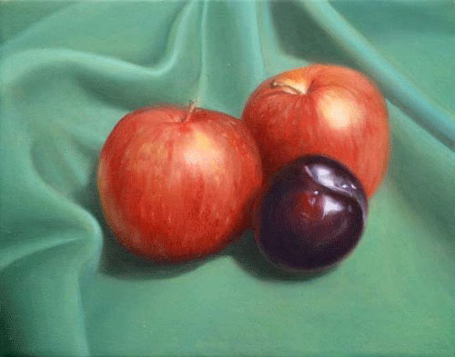
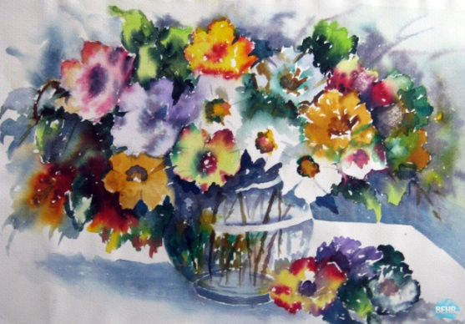
ก. ข.

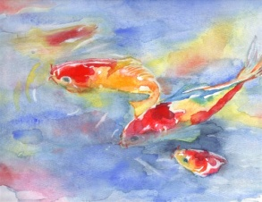
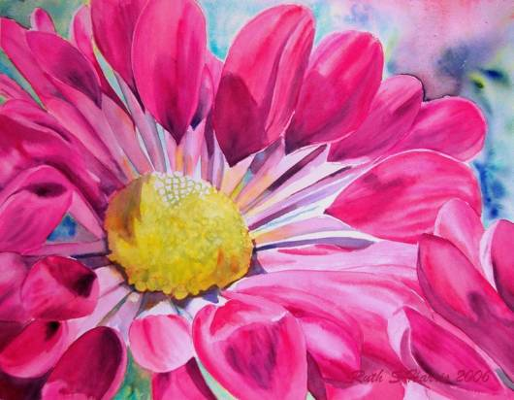
ค. ง.

13. การใช้สีคู่ตรงข้ามแบบใดที่ทำให้ภาพดูมีพื้นที่กว้างขึ้น
ก. การใช้สีแบบลดความเข้มของสีคู่ตรงข้ามลง
ข. การใช้สีแบบทำให้สีหม่นทั้งสองสี
ค. การใช้สีแบบนำสีเข้มมาตัดเส้น
ง. การใช้สีแบบลดพื้นที่สีลง

14. การนำสีเข้มมาตัดเส้น ทำให้ภาพมีลักษณะอย่างไร
ก. ภาพดูนูนขึ้น ข. ภาพดูสว่างขึ้น
ค. ภาพดูกว้างขึ้น ง. ภาพเด่นชัดมากขึ้น
15. การใช้สีคู่ตรงข้ามในงานทัศนศิลป์มีประโยชน์อย่างไร
ก. ทำให้ภาพดูโดดเด่น แปลกตา ข. ทำให้ภาพมีระยะใกล้ - ไกล
ค. ทำให้ภาพเหมือนจริง ง. ทำให้ภาพมีมิติ
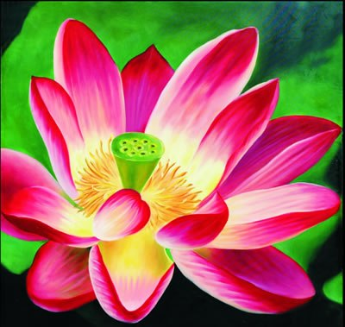
16. จากภาพ เป็นวิธีการใช้สีแบบใด

ก. ลดพื้นที่สีลง
ข. ทำให้สีหม่นสีเดียว
ค. ทำให้สีหม่นทั้งสองสี
ง. ลดหรือเพิ่มความเข้มของสี
17. ข้อใดกล่าวถูกต้องเกี่ยวกับงานทัศนศิลป์ 3 มิติ
ก. มีระนาบแบนๆ
ข. มองเห็นได้รอบด้าน
ค. มีเฉพาะในงานประติมากรรม
ง. มีเพียงความกว้างและความยาว
18. ภาพวาดในข้อใดมีลักษณะเป็น 2 มิติ
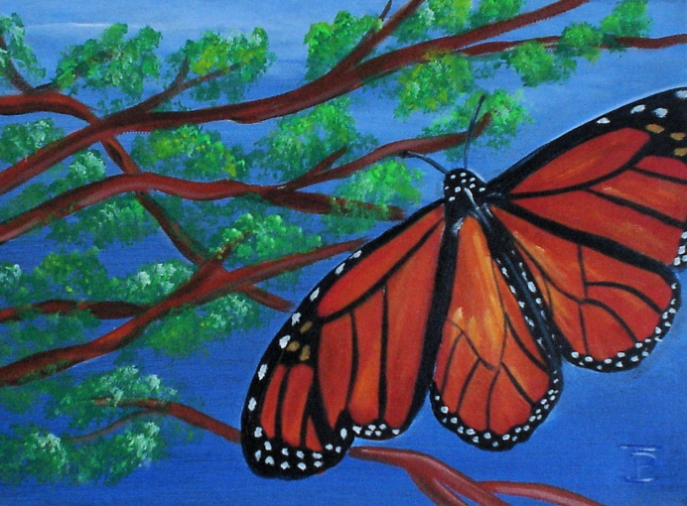
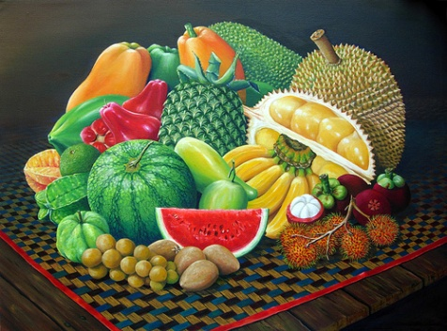
ก. ข.

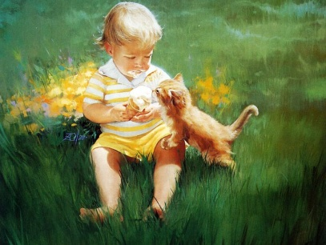
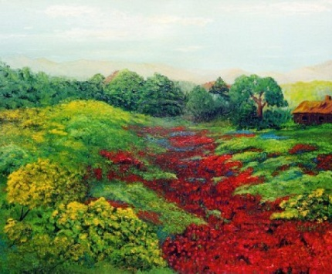
ค. ง.

19. ดินสอ HB ใช้สำหรับทำอะไรในงานวาดภาพ
ก. แรเงา
ข. ร่างภาพ
ค. ระบายสี
ง. ลงเส้นหนัก
20. ข้อใดควรนำมาเป็นต้นแบบในการวาดภาพเหมือนจริงมากที่สุด
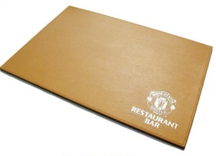
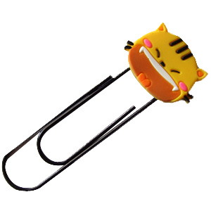
ก. ข.

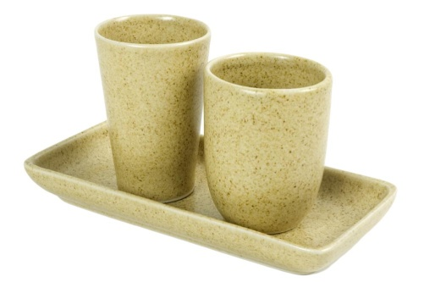
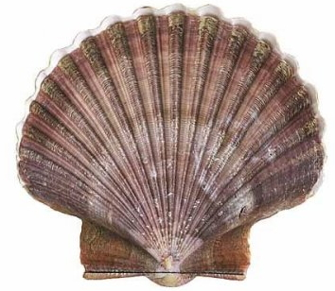
ค. ง.

21. งานปั้นใดที่มองเห็นได้ทั้งด้านกว้าง ด้านยาว และด้านลึก
ก. นูนสูง ข. นูนต่ำ
ค. นูนบาง ง. ลอยตัว
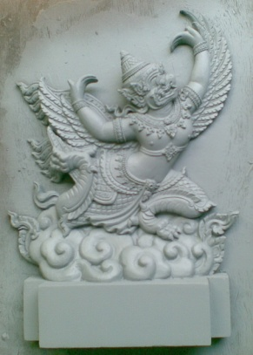
22. จากภาพ เป็นงานปั้นประเภทใด

ก. นูนต่ำ ข. นูนสูง
ค. ลอยตัว ง. เว้าลึก
23. อุปกรณ์ใดไม่ควรนำมาใช้ทำงานปั้น
ก. ใบมีด ข. ไม้จิ้มฟัน
ค. ไม้บรรทัด ง. กระดาษหนังสือพิมพ์

24. งานปั้นประเภทใดที่ไม่ต้องทำแผ่นหลังรองรับ
ก. งานปั้นแบบนูนต่ำ
ข. งานปั้นแบบนูนสูง
ค. งานปั้นแบบลอยตัว
ง. งานปั้นทุกประเภท
25. หากต้องการนำเสนอตำแหน่งของอาคารในโรงเรียน ควรนำเสนอลักษณะใดจึงจะเหมาะสม
ก. แผนที่ ข. แผนผัง
ค. แผนภูมิ ง. แผนภาพ
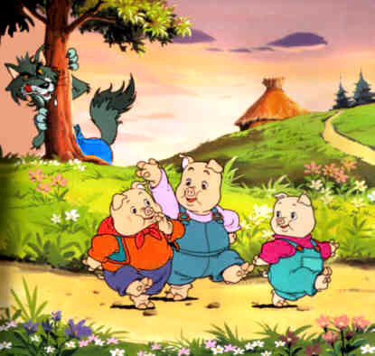
26. จากภาพ เป็นภาพประกอบนิทานเรื่องใด

ก. หนูน้อยหมวกแดง ข. ชาวนากับงูเห่า
ค. ลูกหมูสามตัว ง. เด็กเลี้ยงแกะ
27. สัญลักษณ์ใดใช้แทนโรงพยาบาล
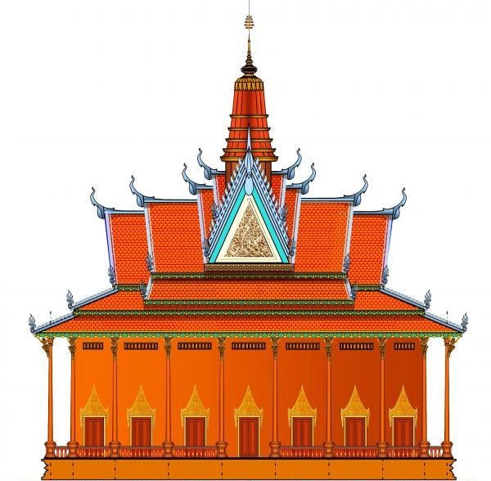
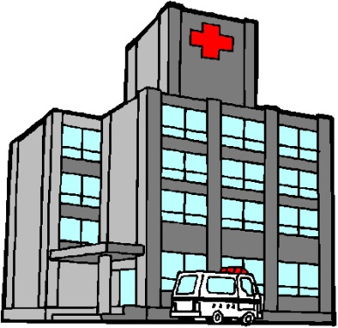
ก. ข.

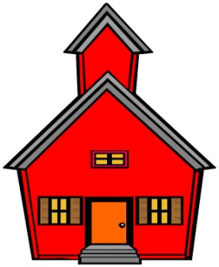
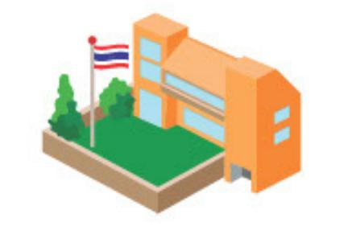
ค. ง.

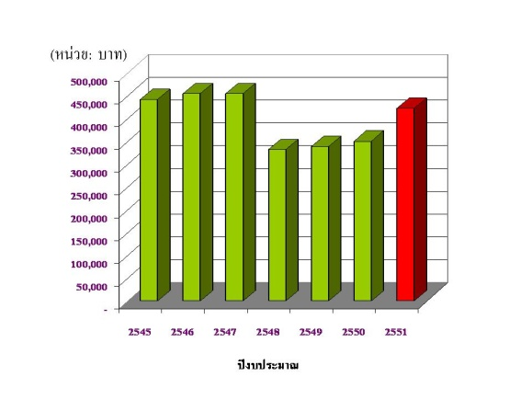
28. จากภาพ มีส่วนเกี่ยวข้องกับงานทัศนศิลป์อย่างไร

ก. ใช้สีระบายในแผนภูมิแท่งให้สวยงาม และทำให้อ่านข้อมูลได้ง่าย
ข. ใส่แสงเงาลงในแผนภูมิแท่งเพื่อให้ดูกว้างใหญ่
ค. ใช้เส้นตรงแนวนอนให้แผนภูมิดูสงบนิ่งมั่นคง
ง. ใช้เส้นตรงในแผนภูมิแนวตั้งให้ดูมั่นคง
29. งานทัศนศิลป์ในพระราชพิธี มักจะเน้นเรื่องใด
ก. ความสมดุล ข. ความแปลกตา
ค. ความมีชีวิตชีวา ง. ความวิจิตรตระการตา
30. การตกแต่งบ้าน ใช้ความรู้ทางทัศนศิลป์เพื่อจุดประสงค์ใด
ก. ให้เกิดความสวยงาม
ข. ให้เป็นมงคลแก่บ้าน
ค. ให้เกิดความปลอดภัย
ง. ให้ประหยัดค่าใช้จ่าย
31. ข้อใดเป็นบทบาทงานทัศนศิลป์ที่เกี่ยวข้องกับครอบครัว
ก. การตกแต่งปกรายงาน
ข. การตกแต่งป้ายโฆษณา
ค. การตกแต่งสวนสาธารณะ
ง. การตกแต่งสนามหญ้าหน้าบ้าน
32. งานทัศนศิลป์ข้อใดไม่เกี่ยวข้องกับพระราชพิธี
ก. เรือนไทย ข. พระเมรุมาศ
ค. พระราชวัง ง. เรือพระที่นั่ง

33. งานทัศนศิลป์ที่พบตามผนังถ้ำ เป็นงานประเภทใด
ก. สถาปัตยกรรมแบบเปิด
ข. สถาปัตยกรรมแบบปิด
ค. ประติมากรรม
ง. จิตรกรรม
34. ข้อใดไม่ใช่งานสถาปัตยกรรม
ก. เจดีย์ ข. พระพุทธรูป
ค. มัสยิดกลาง ง. พระปฐมเจดีย์
35. ข้อใดเป็นงานทัศนศิลป์ที่ได้รับอิทธิพลจากศาสนาคริสต์
ก. สุเหร่า
ข. พระปรางค์
ค. ภาพวาดพระแม่มารี
ง. ภาพวาดเทศกาลสงกรานต์
36. ภาพวาดพุทธประวัติตามโบสถ์ วิหาร เป็นงานทัศนศิลป์ประเภทใด
ก. จิตรกรรม
ข. วิศวกรรม
ค. ประติมากรรม
ง. สถาปัตยกรรม
37. งานทัศนศิลป์เกี่ยวข้องกับประเพณีบุญบั้งไฟอย่างไร
ก. การตกแต่งบั้งไฟ
ข. การเลือกวัสดุทำบั้งไฟ
ค. การเลือกพาหนะใส่บั้งไฟ
ง. การใช้อุปกรณ์ในการทำบั้งไฟ
38. ข้อใดเป็นงานประติมากรรมเกี่ยวกับศาสนาคริสต์
ก. พระธาตุ ข. พระเครื่อง
ค. พระพุทธรูป ง. รูปปั้นพระเยซู
39. งานทัศนศิลป์ในข้อใด เกี่ยวข้องกับวัฒนธรรมภาคอีสาน
ก. หน้ากากผีตาโขน ข. ร่มบ่อสร้าง
ค. ชามตราไก่ ง. ตุง

40. ตุง เป็นงานทัศนศิลป์ที่เกี่ยวข้องกับประเพณีใด
ก. ประเพณีบุญหลวง
ข. ประเพณีสงกรานต์
ค. ประเพณีตักบาตรดอกไม้
ง. ประเพณีตักบาตรข้าวเหนียว



ตารางวิเคราะห์ข้อสอบมาตรฐานชั้นปี วิชา ทัศนศิลป์ ชุดที่ 2
ชั้นประถมศึกษาปีที่ 6
ข้อ | มาตรฐาน / ตัวชี้วัด
ข้อ | มฐ. ศ 1.1 |  |  |  |  |  |  | มฐ. ศ 1.2
ข้อ | 1 | 2 | 3 | 4 | 5 | 6 | 7 | 1 | 2 | 3
1 |  | ✓
2 |  | ✓
3 |  | ✓
4 |  | ✓
5 |  |  |  |  | ✓
6 |  |  |  |  | ✓
7 |  |  |  |  | ✓
8 |  |  |  |  | ✓
9 | ✓
10 | ✓
11 | ✓
12 | ✓
13 |  |  |  |  |  | ✓
14 |  |  |  |  |  | ✓
15 |  |  |  |  |  | ✓
16 |  |  |  |  |  | ✓
17 |  |  | ✓
18 |  |  | ✓
19 |  |  | ✓
20 |  |  | ✓
21 |  |  |  | ✓
22 |  |  |  | ✓
23 |  |  |  | ✓
24 |  |  |  | ✓
25 |  |  |  |  |  |  | ✓
26 |  |  |  |  |  |  | ✓
27 |  |  |  |  |  |  | ✓
28 |  |  |  |  |  |  | ✓
29 |  |  |  |  |  |  |  | ✓
30 |  |  |  |  |  |  |  | ✓

ข้อ | มาตรฐาน / ตัวชี้วัด
ข้อ | มฐ. ศ 1.1 |  |  |  |  |  |  | มฐ. ศ 1.2
ข้อ | 1 | 2 | 3 | 4 | 5 | 6 | 7 | 1 | 2 | 3
31 |  |  |  |  |  |  |  | ✓
32 |  |  |  |  |  |  |  | ✓
33 |  |  |  |  |  |  |  |  | ✓
34 |  |  |  |  |  |  |  |  | ✓
35 |  |  |  |  |  |  |  |  | ✓
36 |  |  |  |  |  |  |  |  | ✓
37 |  |  |  |  |  |  |  |  |  | ✓
38 |  |  |  |  |  |  |  |  |  | ✓
39 |  |  |  |  |  |  |  |  |  | ✓
40 |  |  |  |  |  |  |  |  |  | ✓

ข้อสอบมาตรฐานชั้นปี ชุดที่ 2 กลุ่มสาระ ศิลปะ
วิชา ทัศนศิลป์ ป. 6 จำนวน 40 ข้อ
ให้กาเครื่องหมาย  ทับตัวอักษรหน้าคำตอบที่ถูกต้อง
1. ข้อใดไม่เกี่ยวข้องกับการจัดภาพ
ก. ขนาดภาพ ข. สัดส่วนภาพ
ค. ความสมดุล ง. สีสันในภาพ
2. ข้อใดกล่าวถูกต้องเกี่ยวกับการจัดวางภาพที่เหมาะสม
ก. จัดวางภาพให้ใหญ่เต็มกรอบ
ข. จัดวางภาพให้เล็ก มีพื้นที่ว่างมากๆ
ค. จัดวางภาพให้เอียงไปด้านใดด้านหนึ่ง
ง. จัดวางภาพซ้าย - ขวา ให้มีน้ำหนักเท่ากัน
3. ข้อใดจัดสัดส่วนได้เหมาะสมที่สุด
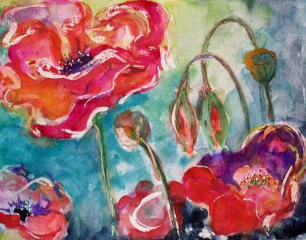
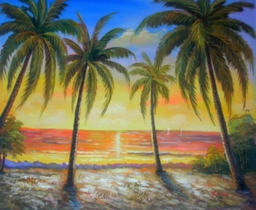
ก. ข.

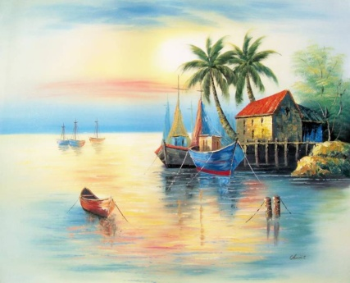
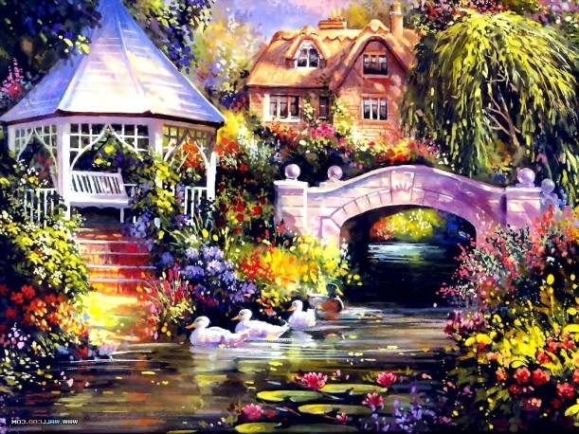
ค. ง.

4. ภาพใดเป็นการจัดความสมดุลภาพแบบบน - ล่าง เท่ากัน
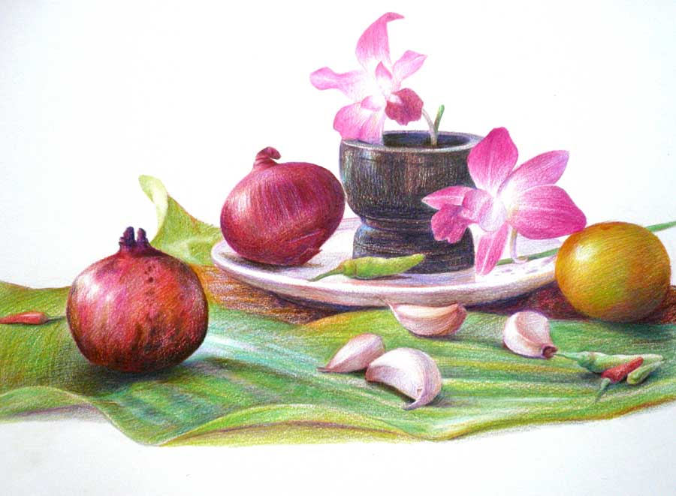
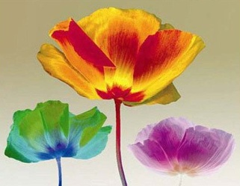
ก. ข.

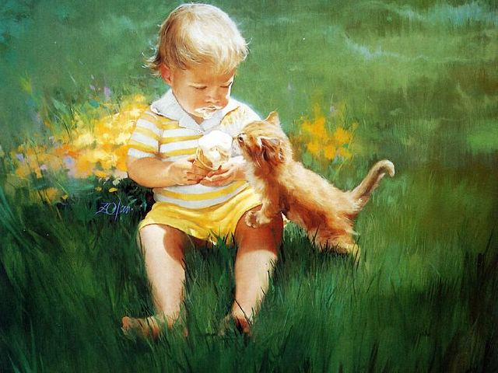
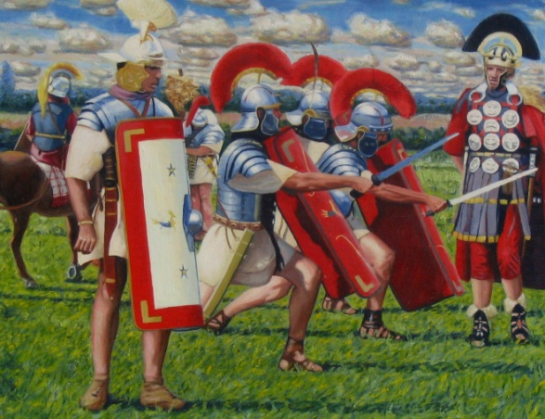
ค. ง.

5. ถ้ารูปมีพื้นที่ว่างน้อยเกินไป จะทำให้ภาพที่เห็นเป็นอย่างไร
ก. โล่ง
ข. หดหู่
ค. อึดอัด
ง. อ้างว้าง
6. ข้อใดกล่าวถูกต้องเกี่ยวกับพื้นที่ว่าง
ก. พื้นที่ว่างต้องเป็นสีขาวเท่านั้น
ข. พื้นที่ว่างเป็นสิ่งที่ไม่จำเป็นต้องมี
ค. ควรมีพื้นที่ว่างให้มาก ภาพจะได้สะอาดตา
ง. ควรมีพื้นที่ว่างให้เหมาะสมกับรูปร่างที่มีในภาพ
7. หากภาพมีพื้นที่ว่างด้านขวามากเกินไป ควรแก้ไขอย่างไร
ก. ระบายสีด้านซ้ายให้เข้มขึ้น
ข. ระบายสีด้านขวาให้เข้มขึ้น
ค. เพิ่มภาพด้านซ้ายมือ
ง. เพิ่มภาพตรงกลาง

8. ภาพใดมีพื้นที่ว่างไม่เหมาะสม
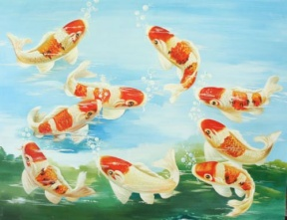
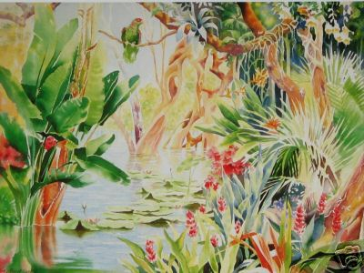
ก. ข.

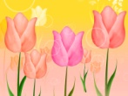
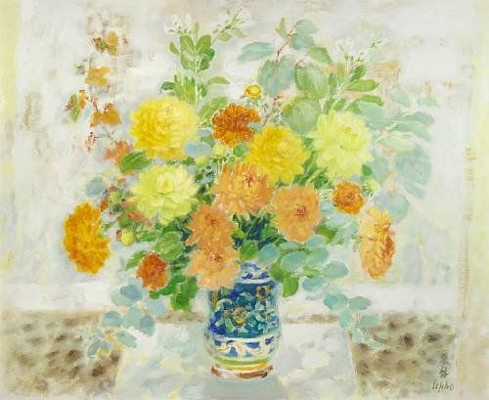
ค. ง.

9. ข้อใดไม่ใช่สีคู่ตรงข้าม
ก. สีเหลือง - สีม่วง ข. สีส้ม - สีเขียว
ค. สีแดง - สีเขียว ง. สีส้มเหลือง - สีม่วงน้ำเงิน
10. หากต้องการใช้สีคู่ตรงข้ามสร้างสรรค์งาน โดยระบายสีดอกไม้เป็นสีส้ม ควรระบายสีพื้นหลัง
ด้วยสีใด
ก. สีม่วง ข. สีเหลือง
ค. สีน้ำเงิน ง. สีเขียวเหลือง
11. ข้อใดใช้สีคู่ตรงข้ามได้ถูกต้อง
ก. ดอกไม้สีเหลืองบนพื้นสีม่วง
ข. นาฬิกาสีส้ม หน้าปัดสีเขียวเหลือง
ค. แก้วน้ำสีแดงบนโต๊ะสีม่วง
ง. เสื้อสีม่วงแดงมีลวดลายสีเขียวน้ำเงิน

12. ภาพในข้อใดใช้สีคู่ตรงข้ามสร้างสรรค์งาน
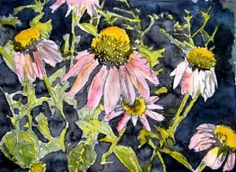
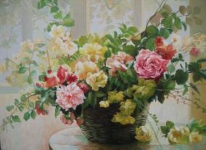
ก. ข.

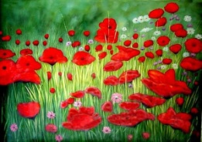
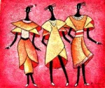
ค. ง.

13. การใช้สีแบบลดความเข้มของสีคู่ตรงข้ามลง จะทำให้ได้ภาพอย่างไร
ก. ภาพไม่หนาแน่น
ข. ภาพที่ได้ดูแล้วสบายตา
ค. ภาพที่ได้มีความกว้างใหญ่
ง. ภาพที่ต้องการเน้นดูโดดเด่นขึ้น
14. หากต้องการให้ภาพเด่นชัดมากยิ่งขึ้น ควรใช้สีแบบใด
ก. ใช้สีแบบลดพื้นที่สีลง
ข. ใช้สีแบบเอาสีเข้มมาตัดเส้น
ค. ใช้สีแบบทำให้สีหม่นทั้งสองสี
ง. ใช้สีแบบทำให้สีใดสีหนึ่งหม่นลงไป
15. การใช้สีแบบทำให้สีหม่นทั้งสองสีเหมาะกับงานใด
ก. ห้องรับแขก ข. ปกหนังสือ
ค. เครื่องประดับ ง. ของตกแต่งบ้าน
16. งานใดเหมาะกับการใช้สีคู่ตรงข้าม
ก. จัดสวน ข. หนังสือเรียน
ค. จิตรกรรมฝาผนัง ง. แผ่นป้ายโฆษณา

17. ข้อใดเป็นงานทัศนศิลป์ 3 มิติ
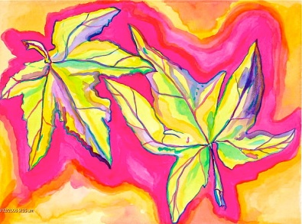
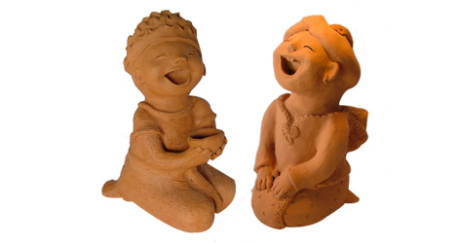
ก. ข.

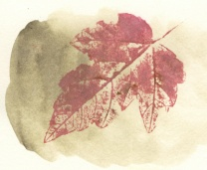
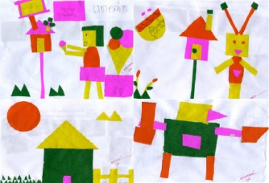
ค. ง.

18. อุปกรณ์ใดเหมาะสำหรับใช้แรเงาภาพ
ก. ดินสอสี ข. ดินสอ HB
ค. ดินสอ 4B ง. ปากกาหมึกซึม
19. ภาพที่มีระยะใกล้ ควรระบายสีอย่างไร
ก. ระบายสีโทนร้อน
ข. ระบายสีโทนเย็น
ค. ระบายสีจาง
ง. ระบายสีเข้ม
20. การแรเงาภาพให้มีความเข้ม - จาง ทำให้ภาพเป็นอย่างไร
ก. มีความคมชัด ข. มีความสดใส
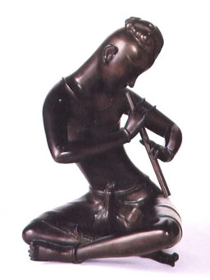
ค. มีความเข้ม ง. มีความลึก
21. จากภาพ เป็นงานปั้นประเภทใด

ก. นูนต่ำ ข. นูนสูง
ค. ลอยตัว ง. เว้าลึก
22. ข้อใดเป็นงานปั้นนูนต่ำ
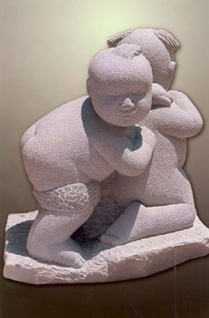
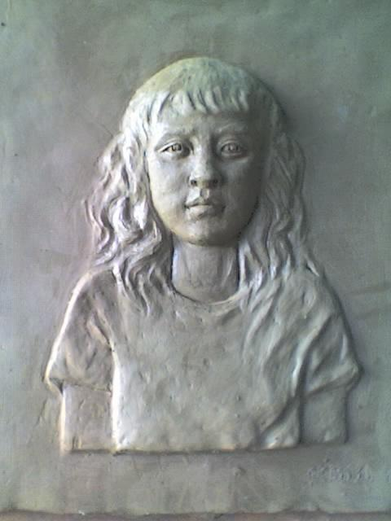
ก. ข.

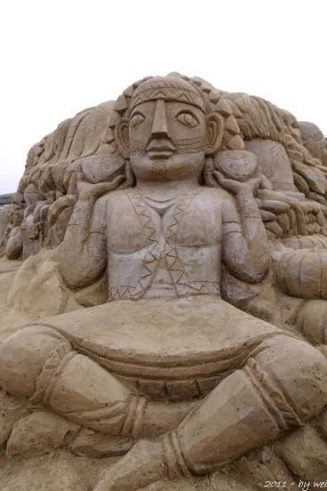
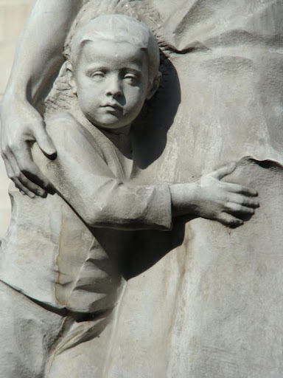
ค. ง.

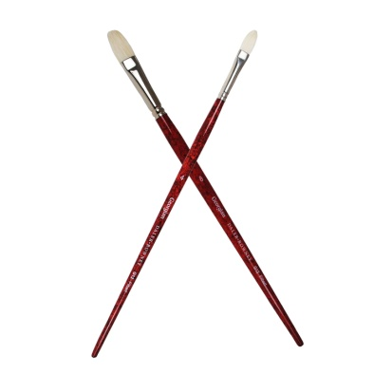
23. ข้อใดเป็นอุปกรณ์สำหรับทำงานปั้น
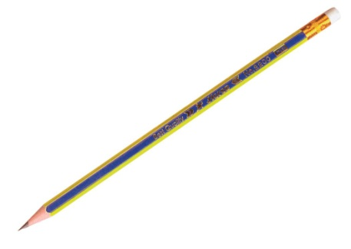
ก. ข.

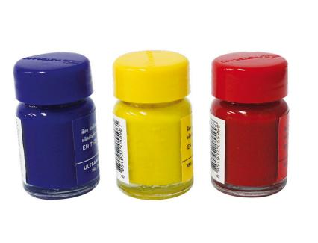
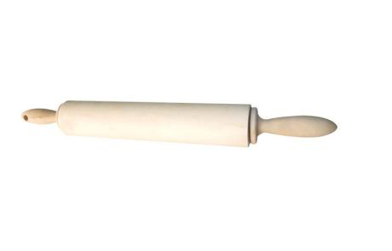
ค. ง.

24. หากจะปั้นตัวการ์ตูนประกอบนิทาน ควรใช้วัสดุใด
ก. ดินทราย
ข. ดินน้ำมัน
ค. ดินเหนียว
ง. ขี้เลื่อยผสมกาว

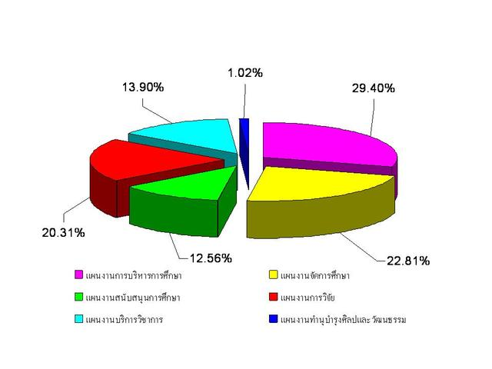
25. จากภาพ เกี่ยวข้องกับงานทัศนศิลป์อย่างไร

ก. ใช้สีมาแบ่งส่วนให้ชัดเจน
ข. ใช้สีมาทำให้แผนภูมิมีมิติ
ค. ใช้สีคู่ตรงข้ามมาทำให้แผนภูมิดูแปลกตา
ง. ใช้สีคู่ตรงข้ามมาทำให้แผนภูมิดูกว้างใหญ่
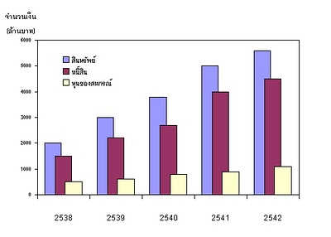
26. ข้อใดเป็นกราฟเส้น
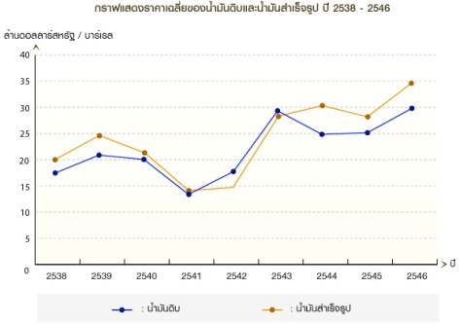
ก. ข.

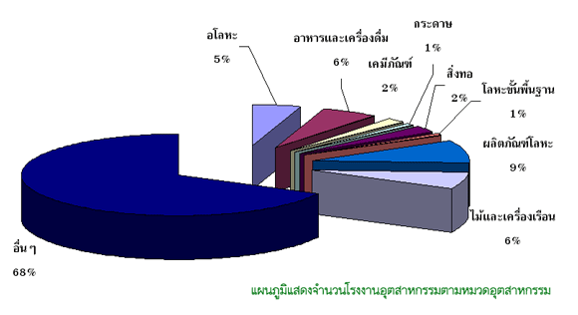
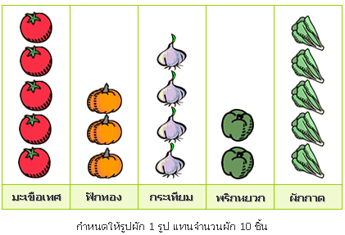
ค. ง.

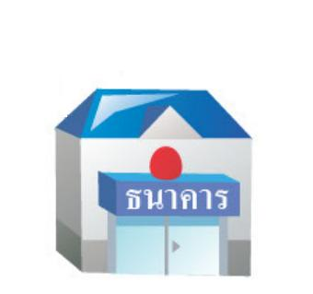
27. หากจะใช้สัญลักษณ์แทนโรงเรียน ควรเลือกใช้ภาพใด
ก. ข.

ค. ง.

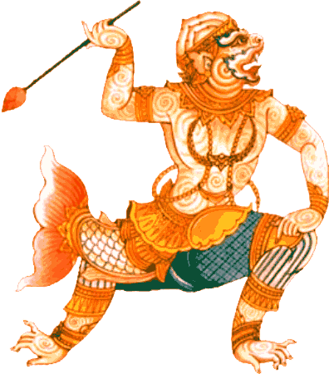
28. จากภาพ เป็นภาพประกอบวรรณคดีเรื่องอะไร

ก. สังข์ทอง ข. รามเกียรติ์
ค. แก้วหน้าม้า ง. พระอภัยมณี
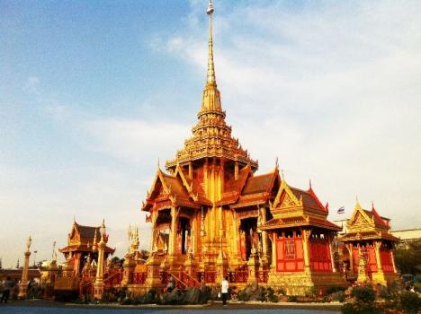
29. งานทัศนศิลป์ในภาพ มีบทบาทด้านใด

ก. สะท้อนภาพสังคม ข. ใช้ในการประดับตกแต่ง
ค. สะท้อนลักษณะวิถีชีวิต ง. ใช้ในงานพระราชพิธี
30. งานทัศนศิลป์มีประโยชน์ต่องานโฆษณาอย่างไร
ก. เพื่อให้เกิดความศรัทธา ข. เพื่อความเพลิดเพลิน
ค. เพื่อดึงดูดความสนใจ ง. เพื่อให้รู้ความหมาย
31. ข้อใดเป็นงานทัศนศิลป์ที่สะท้อนสังคม
ก. อนุสาวรีย์ชัยสมรภูมิ
ข. ภาชนะเครื่องปั้นดินเผา
ค. หน้ากากผีตาโขนจำลอง
ง. ภาพเขียนล้อเลียนนักการเมือง
32. ผลงานใดบอกเรื่องราวในยุคต่างๆ ได้
ก. จิตรกรรมฝาผนัง
ข. เครื่องปั้นดินเผา
ค. ผลไม้แกะสลัก
ง. เครื่องจักสาน

33. ข้อใดเป็นภาพจิตรกรรมกับศาสนา
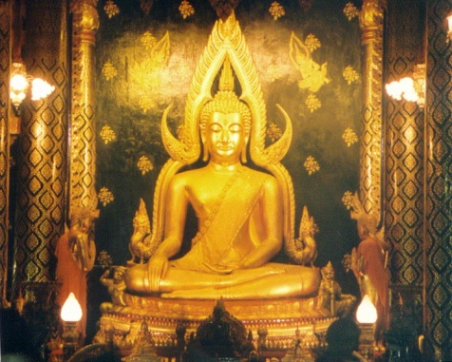
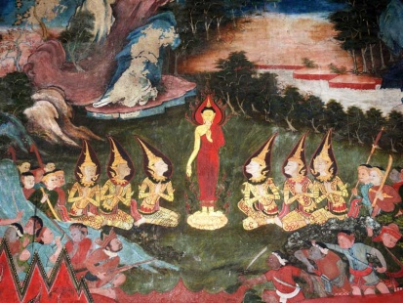
ก. ข.

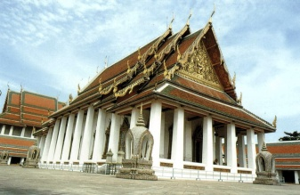
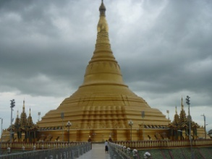
ค. ง.

34. พระพุทธรูปเป็นงานทัศนศิลป์ประเภทใด
ก. จิตรกรรม ข. วิศวกรรม
ค. ประติมากรรม ง. สถาปัตยกรรม
35. ข้อใดเป็นสถาปัตยกรรมที่มีอิทธิพลมาจากศาสนา
ก. พระสมุทรเจดีย์ ข. ตึกใบหยก
ค. สะพานพุทธฯ ง. ทำเนียบรัฐบาล
36. ไม้กางเขน เป็นงานทัศนศิลป์ที่ได้รับอิทธิพลจากศาสนาใด
ก. พราหมณ์ – ฮินดู
ข. พระพุทธศาสนา
ค. อิสลาม
ง. คริสต์
37. งานบุญหลวง จังหวัดเลย เกี่ยวข้องกับงานทัศนศิลป์ข้อใด
ก. บั้งไฟ ข. เรือกอและ
ค. ร่มบ่อสร้าง ง. หน้ากากผีตาโขน
38. ข้อใดเป็นงานทัศนศิลป์สะท้อนวัฒนธรรมของภาคใต้
ก. หน้ากากผีตาโขน ข. เทียนแกะสลัก
ค. เรือกอและ ง. โคมลอย
39. ข้อใดเป็นสถาปัตยกรรมที่เกี่ยวข้องกับศาสนาอิสลาม
ก. โบสถ์ ข. มัสยิด
ค. วิหาร ง. รูปปั้นพระเยซู
40. ข้อใดเป็นงานทัศนศิลป์ที่เกี่ยวข้องกับท้องถิ่น
ก. ร่มบ่อสร้าง ข. ตะกร้าพลาสติก
ค. งานแกะสลักผลไม้ ง. ภาพเขียนสีที่ผาแต้ม



เฉลยข้อสอบมาตรฐานชั้นปี ชุดที่ 1

1. ข 2. ก 3. ง 4. ข 5. ค
6. ก 7. ข 8. ค 9. ค 10. ข
11. ง 12. ก 13. ข 14. ง 15. ก
16. ค 17. ข 18. ก 19. ข 20. ค
21. ง 22. ข 23. ก 24. ค 25. ง
26. ค 27. ข 28. ก 29. ง 30. ก
31. ง 32. ก 33. ง 34. ข 35. ค
36. ก 37. ก 38. ง 39. ก 40. ข

เฉลยข้อสอบมาตรฐานชั้นปี ชุดที่ 2

1. ง 2. ง 3. ข 4. ก 5. ค
6. ง 7. ค 8. ก 9. ข 10. ค
11. ก 12. ค 13. ง 14. ข 15. ก
16. ง 17. ข 18. ค 19. ง 20. ง
21. ค 22. ข 23. ง 24. ข 25. ก
26. ก 27. ค 28. ข 29. ง 30. ค
31. ง 32. ก 33. ข 34. ค 35. ก
36. ง 37. ง 38. ค 39. ข 40. ก

เฉลยข้อสอบมาตรฐานชั้นปี ชุดที่ 1
เฉลยอย่างละเอียด
1. ตอบ ข เพราะภาพมีขนาดพอดีกับกรอบ ไม่เล็กหรือใหญ่จนเกินไป
2. ตอบ ก เพราะสัดส่วนภายในภาพมีความเหมาะสมกับภายในกรอบ
3. ตอบ ง เพราะมีการจัดวางภาพให้ภาพด้านซ้ายและภาพด้านขวามีน้ำหนักของภาพที่เท่าๆ กัน
4. ตอบ ข เพราะจัดวางภาพเอียงมาทางด้านซ้ายมากเกินไป ทำให้น้ำหนักของภาพไม่สมดุล
5. ตอบ ค เพราะรูปภาพในกรอบมีสัดส่วนที่พอเหมาะพอดีกับพื้นที่ว่าง
6. ตอบ ก เพราะภาพดูโล่งจนเกินไป จึงทำให้เกิดความรู้สึกอ้างว้าง
7. ตอบ ข เพราะภาพมีรายละเอียดมากจนเกินไป พื้นที่ว่างน้อย จึงทำให้เกิดความรู้สึกอึดอัด
8. ตอบ ค เพราะการเว้นพื้นที่ว่างต้องให้เหมาะสมกับภาพผลงานด้วย
9. ตอบ ค เพราะสีส้มและสีน้ำเงิน เป็นสีคู่ตรงข้ามกัน ส่วนสีเหลืองคู่กับสีม่วง สีเขียวคู่กับ
สีแดง
10. ตอบ ข เพราะสีแดง เป็นสีคู่ตรงข้ามกับสีเขียว
11. ตอบ ง เพราะสีเหลืองเป็นสีคู่ตรงข้ามของสีม่วง สีม่วงแดงเป็นสีคู่ตรงข้ามของสีเขียวเหลือง
12. ตอบ ก เพราะมีสีคู่ตรงข้ามคือสีเขียวและสีแดง
13. ตอบ ข เพราะการใช้สีแบบทำให้สีหม่นทั้งสองสี ทำให้ภาพดูกว้างใหญ่ขึ้น และภาพ
ดูไม่หนาแน่นเกินไป วิธีนี้นิยมนำไปใช้ในการตกแต่งบ้าน เพื่อให้บ้านดูกว้างขึ้น
ไม่อึดอัด
14. ตอบ ง เพราะการเน้นขอบรูปให้เข้มขึ้น จะทำให้ภาพมีความโดดเด่นขึ้น
15. ตอบ ก เพราะภาพที่ใช้สีคู่ตรงข้ามจะดูโดดเด่น แปลกตา ดึงดูดความสนใจ
16. ตอบ ค เพราะจากภาพเป็นการทำให้สีหม่นทั้งสองสี สังเกตจากสีที่เห็นไม่สด ความเข้มของสี
ลดลง
17. ตอบ ข เพราะงานทัศนศิลป์ 3 มิติ สามารถมองเห็นได้ทั้งความกว้าง ความยาว และความหนา
หรือความลึกของภาพ
18. ตอบ ก เพราะภาพมีระนาบแบนๆ สามารถมองเห็นได้เฉพาะความกว้างและความยาวของภาพ
19. ตอบ ข เพราะดินสอ HB เป็นดินสอที่มีความเข้มของไส้น้อย ทำให้สีจาง สามารถลบเส้น
ที่ไม่ต้องการออกได้ง่าย
20. ตอบ ค เพราะมีรูปทรง แสงเงา ที่ชัดเจน ส่วนข้อ ก. ข. ง. เป็นภาพที่มีระนาบแบนๆ
เมื่อนำมาวาดเป็นภาพ จะทำให้ได้ภาพที่ไม่มีมิติ จึงไม่นิยมนำมาเป็นภาพต้นแบบ
21. ตอบ ง เพราะงานปั้นแบบลอยตัว เป็นงานปั้นที่มีฐานรองรับหรือไม่มีก็ได้ ชิ้นงาน
จะมองเห็นได้รอบด้าน
22. ตอบ ข เพราะเป็นงานปั้นที่มีแผ่นหลังรองรับ มีส่วนนูนสูงขึ้นมาจากแผ่นหลังมากกว่ารูป
นูนต่ำ
23. ตอบ ก เพราะใบมีดใช้กรีดกระดาษหรือเหลาดินสอ และมีความแหลมคม อันตราย อาจทำให้
บาดมือได้
24. ตอบ ค เพราะชิ้นงานจะลอยตัว ทำให้มองเห็นได้รอบด้าน จึงไม่จำเป็นต้องมีแผ่นหลังรองรับ
25. ตอบ ง เพราะการทำเป็นแผนภาพ จะได้มองเห็นตำแหน่งที่ชัดเจนของอาคารต่างๆ ภายใน
โรงเรียน
26. ตอบ ค เพราะในภาพมีภาพหมู 3 ตัว
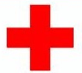
27. ตอบ ข เพราะมีสัญลักษณ์ ซึ่งเป็นสัญลักษณ์ของกาชาดสากล ว่าหมายถึงสถานพยาบาล
ข้อ ก. เป็นสัญลักษณ์แทนวัด ข้อ ค. เป็นสัญลักษณ์แทนบ้าน ข้อ ง. เป็นสัญลักษณ์
แทนโรงเรียน
28. ตอบ ก เพราะเป็นแผนภูมิแท่ง ที่มีการใช้สีในแต่ละแท่ง เพื่อให้แผนภูมิมีความสวยงาม
และดูชัดเจนขึ้น
29. ตอบ ง เพราะเพื่อให้สมพระเกียรติของพระมหากษัตริย์และพระราชวงศ์
30. ตอบ ก เพราะบ้านจะได้น่าอยู่ และสวยงามสบายตา
31. ตอบ ง เพราะสนามหญ้าหน้าบ้าน เป็นสิ่งที่อยู่ภายในบริเวณบ้าน สมาชิกในครอบครัว
ต้องช่วยกันดูแล จึงเกี่ยวข้องกับครอบครัว
32. ตอบ ก เพราะเรือนไทยเป็นสิ่งปลูกสร้างที่มีอยู่โดยทั่วไป
33. ตอบ ง เพราะงานทัศนศิลป์ที่พบตามผนังถ้ำเป็นภาพวาดเขียนสีในสมัยโบราณ จึงจัดเป็นงาน
จิตรกรรม
34. ตอบ ข เพราะพระพุทธรูปเป็นงานประติมากรรม
35. ตอบ ค เพราะพระแม่มารี เป็นมารดาของพระเยซู ซึ่งเป็นศาสดาของศาสนาคริสต์
36. ตอบ ก เพราะภาพวาดเป็นผลงานจิตรกรรม
37. ตอบ ก เพราะเป็นการนำความรู้ทางทัศนศิลป์มาตกแต่งบั้งไฟให้เกิดความสวยงาม
38. ตอบ ง เพราะรูปปั้นพระเยซูเป็นประติมากรรมในศาสนาคริสต์
39. ตอบ ก เพราะหน้ากากผีตาโขนเป็นผลงานทัศนศิลป์ของอำเภอด่านซ้าย จังหวัดเลย ซึ่งเป็น
วัฒนธรรมของภาคอีสาน

40. ตอบ ข เพราะในประเพณีสงกรานต์ของภาคเหนือ จะมีการก่อเจดีย์ทรายตามลานวัด และ
ตกแต่งด้วยตุงหรือธงสีต่างๆ เนื่องจากมีความเชื่อว่าเมื่อตายจะสามารถพ้นจากขุมนรก
ได้ด้วยช่อตุง



เฉลยข้อสอบมาตรฐานชั้นปี ชุดที่ 2
เฉลยอย่างละเอียด
1. ตอบ ง เพราะสีสันของภาพช่วยให้ภาพสวยงาม น่าสนใจเท่านั้น
2. ตอบ ง เพราะการจัดวางภาพที่ดี ต้องจัดวางให้น้ำหนักของภาพดูสมดุล
3. ตอบ ข เพราะภาพมีความเหมาะสมกันภายในภาพ ดูแล้วไม่เอียงไปด้านใดด้านหนึ่ง
4. ตอบ ก เพราะลักษณะภาพเป็นภาพที่มีจำนวนของดอกไม้ไม่เท่ากัน นำมาจัดวางให้มีน้ำหนัก
บน – ล่าง สมดุลกัน
5. ตอบ ค เพราะภาพที่มีขนาดใหญ่มากหรือมีรายละเอียดมาก จนทำให้มีพื้นที่ว่างน้อยเกินไป
จะทำให้ภาพดูแน่นและอึดอัด
6. ตอบ ง เพราะจะทำให้ภาพมีความสมดุล สวยงาม
7. ตอบ ค เพราะภาพจะได้สมดุลกัน
8. ตอบ ก เพราะมีพื้นที่ว่างน้อยจนเกินไป
9. ตอบ ข เพราะสีส้มเป็นสีคู่ตรงข้ามของสีน้ำเงิน สีเขียวเป็นสีคู่ตรงข้ามของสีแดง
10. ตอบ ค เพราะสีน้ำเงินเป็นสีคู่ตรงข้ามของสีส้ม
11. ตอบ ก เพราะสีเหลืองและสีม่วง เป็นสีคู่ตรงข้ามกัน
12. ตอบ ค เพราะมีสีเขียวและสีแดง ซึ่งเป็นสีคู่ตรงข้ามกัน
13. ตอบ ง เพราะการลดความเข้มของสีคู่ตรงข้ามลง จะทำให้ภาพที่ต้องการเน้นดูโดดเด่นขึ้น
14. ตอบ ข เพราะการนำสีเข้มมาตัดเส้น จะทำให้ภาพเด่นชัดมากยิ่งขึ้น
15. ตอบ ก เพราะจะทำให้ห้องดูกว้างขึ้น จึงเหมาะกับการใช้ตกแต่งห้องรับแขก
16. ตอบ ง เพราะแผ่นป้ายโฆษณาจะได้ดูแปลกตา และดึงดูดความสนใจ
17. ตอบ ข เพราะเป็นงานปั้นแบบลอยตัว สามารถมองเห็นได้โดยรอบ
18. ตอบ ค เพราะดินสอ 4B มีความเข้มของไส้ดินสอมาก จึงเหมาะสำหรับการแรเงาภาพ
19. ตอบ ง เพราะภาพที่มีระยะใกล้จะมีสีเข้ม จึงควรระบายสีเข้มให้ตรงกับความเป็นจริง
20. ตอบ ง เพราะการแรเงาภาพให้มีความเข้ม - จาง จะทำให้ได้ภาพที่มีมิติ มีความลึก ทำให้
ดูเหมือนจริงมากยิ่งขึ้น
21. ตอบ ค เพราะสามารถมองเห็นได้ทุกด้านโดยรอบ
22. ตอบ ข เพราะภาพนูนขึ้นมาจากพื้นเพียงเล็กน้อย
23. ตอบ ง เพราะเป็นอุปกรณ์ตกแต่งลวดลาย ใช้สำหรับตกแต่งงานปั้น ส่วนข้อ ก. ดินสอ
ข. พู่กัน ค. สีโปสเตอร์ เป็นอุปกรณ์สำหรับวาดภาพระบายสี
24. ตอบ ข เพราะดินน้ำมันมีความหนืด สามารถจับยึดตัวกันได้อย่างดี และมีสีสันสวยงาม
25. ตอบ ก เพราะจากภาพเป็นแผนภูมิรูปวงกลม ที่มีการแบ่งข้อมูลเป็นส่วนต่างๆ จึงมีการ
ใช้สีมาช่วยให้ส่วนแต่ละส่วนดูชัดเจน สวยงามขึ้น
26. ตอบ ก เพราะมีเส้นกราฟปรากฏ
27. ตอบ ค เพราะข้อ ก. เป็นสัญลักษณ์แทนธนาคาร ข้อ ข. เป็นสัญลักษณ์แทนโรงพยาบาล
ข้อ ง. เป็นสัญลักษณ์แทนวัด
28. ตอบ ข เพราะเป็นภาพของมัจฉานุ ซึ่งมีรูปร่างเป็นลิงและมีหางเป็นปลา ซึ่งเป็นตัวละคร
ในวรรณคดีเรื่องรามเกียรติ์
29. ตอบ ง เพราะเป็นพระเมรุมาศที่มีความวิจิตรตระการตา งดงาม ซึ่งใช้ประกอบในงาน
พระราชพิธีเท่านั้น
30. ตอบ ค เพราะงานทัศนศิลป์ช่วยทำให้งานโฆษณาน่าสนใจมากยิ่งขึ้น
31. ตอบ ง เพราะนักการเมืองมีบทบาทอย่างมากในสังคมปัจจุบัน จึงทำให้ศิลปินมักสร้างภาพ
ผลงานศิลปะที่ล้อเลียนนักการเมืองเพื่อสะท้อนเหตุการณ์ในสังคม
32. ตอบ ก เพราะจิตรกรรมฝาผนังมักเป็นภาพวาดเรื่องราวต่างๆ ในอดีต
33. ตอบ ข เพราะข้อ ก. เป็นงานประติมากรรม ข้อ ค. และข้อ ง. เป็นงานสถาปัตยกรรม
34. ตอบ ค เพราะพระพุทธรูปเป็นงานปั้น จึงถือเป็นประติมากรรม
35. ตอบ ก เพราะพระสมุทรเจดีย์หรือเจดีย์กลางน้ำ เป็นสถาปัตยกรรมที่ถูกสร้างขึ้นโดยได้รับ
อิทธิพลทางศาสนา
36. ตอบ ง เพราะไม้กางเขน เป็นสัญลักษณ์ของศาสนาคริสต์
37. ตอบ ง เพราะหน้ากากผีตาโขน เป็นประเพณีของอำเภอด่านซ้าย จังหวัดเลย มีขึ้นทุกปี
ในงานบุญหลวง
38. ตอบ ค เพราะเรือกอและ เป็นเรือที่มีอยู่ในท้องถิ่นภาคใต้ มีลวดลายงดงาม สีสันฉูดฉาด
39. ตอบ ข เพราะมัสยิด เป็นสถาปัตยกรรมที่ใช้ประกอบพิธีกรรมทางศาสนาอิสลาม
40. ตอบ ก เพราะร่มบ่อสร้าง เป็นงานทัศนศิลป์ท้องถิ่นของชาว ต.บ่อสร้าง อ.สันกำแพง
จ.เชียงใหม่



